Direction Départementale
des Territoires

ARRÊTÉ PREFECTORAL

N° -2017 du

Autorisant un parcours de pêche avec obligation de remise à l’eau de tous spécimens de salmonidés pour l’A.A.P.P.M.A La Truite de la Saulx de MOGNEVILLE

La Préfète de la Meuse,

Chevalier de l’Ordre National du Mérite,

VU le code de l’Environnement et notamment son article R. 436-23 ;

VU le décret du 23 août 2016 portant nomination de Madame Muriel NGUYEN, Préfète de la Meuse ;
PROJET

VU l’arrêté du 1er ministre en date du 7 juillet 2016, nommant Monsieur Philippe CARROT, Directeur Départemental des Territoires de la Meuse ;

VU l’arrêté préfectoral n° 2016-2028 du 19 septembre 2016 donnant délégation de signature en matière d’administration générale à Monsieur Philippe CARROT, Directeur Départemental des Territoires de la Meuse, pour entre autres, l’exercice de la Police de la Pêche ;

VU l’arrêté n° 2016-5501 du 30 novembre 2016 portant règlement permanent relatif à l’exercice de la pêche en eau douce dans le département de la Meuse ;

VU la demande présentée le 15 septembre 2017, par l’Association Agréée de Pêche et de Protection du Milieu Aquatique, AAPPMA La Truite de la Saulx de Mognéville ;

VU l’avis réputé favorable du service départemental de la Meuse de l’Agence Française pour la Biodiversité ;

VU l’avis favorable de la Fédération de la Meuse de Pêche et de Protection du Milieu Aquatique;

VU la participation du public effectuée du XXXXX au XXXXXXX 2017 inclus ;

Considérant l’intérêt de la pratique de la pêche avec obligation de remise à l’eau de tous spécimens de salmonidés sur les plans pédagogique et touristique ;

Sur proposition du Directeur Départemental des Territoires,

ARRÊTE

Article 1er : Les parcours de pêche, définis comme suit (cf. cartes en annexe) sur la rivière de La Saulx dans la commune de :
MOGNEVILLE
Limite amont du parcours : Lieu dit « Le Pont de Fer » (ancienne voie férrée) sur les parcelles communales cadastrées n° 27 et 41
Limite aval du parcours : à la jonction avec « le Ruisseau de la Doue » (limite CONTRISSON rive gauche)

sont réservés à la seule pratique de la pêche avec obligation de remise à l’eau immédiate de tous spécimens de salmonidés, et ce, jusqu’au 31 décembre 2022.
PROJET

Article 2 : L’Association « La Truite de la Saulx» est chargée de la mise en place et de l’entretien de la signalisation relative à ce parcours de pêche, ainsi que de la surveillance et de la gestion de celui-ci.

Article 3 : Cet arrêté entre en vigueur à partir de sa publication au recueil des actes administratifs. Deux copies de l’arrêté seront transmises au maire de MOGNEVILLE, l’une pour affichage pendant toute la durée de validité du parcours, l’autre pour être tenue à la disposition du public.

Article 4 : Le présent arrêté peut être déféré au tribunal administratif de Nancy – 5 place Carrière – 54000 NANCY, dans un délai de deux mois à compter de sa publication au recueil des actes administratifs.

Article 5 : Le Directeur Départemental des Territoires de la Meuse, le Lieutenant-Colonel, commandant le groupement de Gendarmerie de la Meuse Bar-le-Duc, les gardes pêches de l’A.A.P.P.M.A. et de la Fédération, sont chargés, chacun en ce qui le concerne, de l’exécution du présent arrêté qui leur est notifié, et dont copie est adressée au :
- Délégué interrégional de l’Agence Française pour la Biodiversité,
- Maire de MOGNEVILLE,
- Chef du service départemental, de l’Agence Française pour la Biodiversité,
- Président de la Fédération de la Meuse pour la Pêche et la Protection du Milieu Aquatique.

Fait à Bar-le-Duc, le
Pour la Préfète et par délégation,
Le Directeur Départemental des Territoires,

Philippe CARROT

Annexe de l’arrêté préfectoral n° du , autorisant un parcours de pêche avec obligation de remise à l’eau de tous spécimens de salmonidés pour l’A.A.P.P.M.A

La Truite de la Saulx de MOGNEVILLE

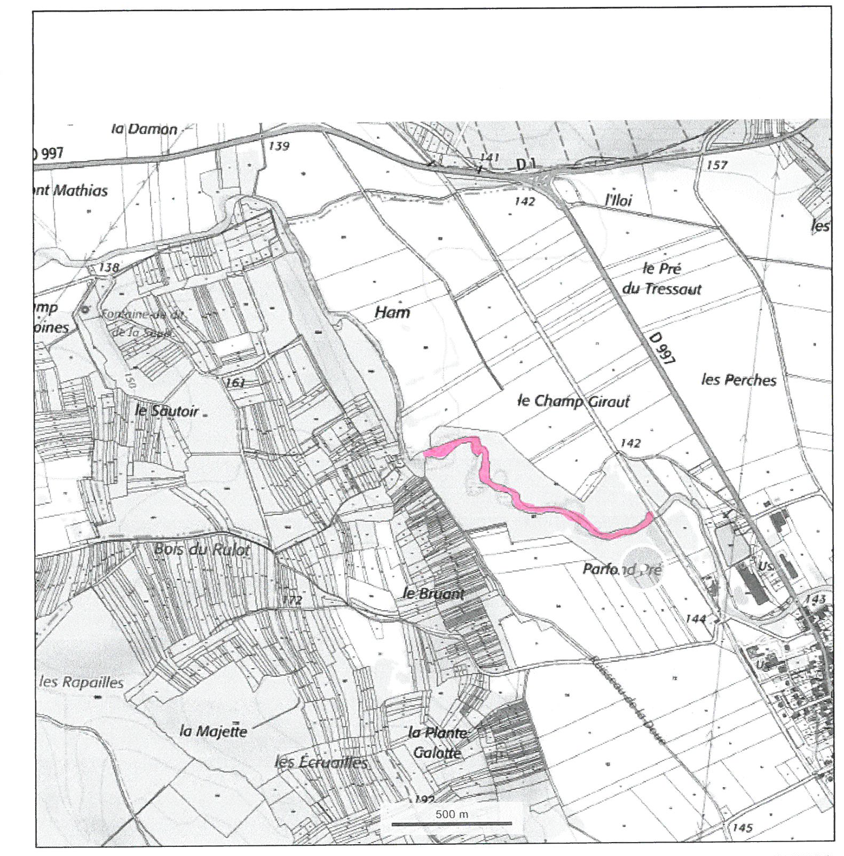
PROJET

